**实验报告四**

课程名称：C++程序设计 实验日期：2024.03.26

班 级：软工2班 姓名：邓海涛 学 号：20224324

1. **实验目的**

掌握C++各种内部数据类型......

1. **实验要求**
2. 使用C++语言编写程序，实现题目要求的功能。
3. 程序应符合题目描述的输入输出格式，并能够正确处理各种边界情况。
4. **实验内容**
5. 对于每个x，输出其级数和，所有绝对值小于10的-6次方的数值不应加入级数和中
6. 对称三位素数
7. 对于输入的n,输出第n年的母牛数(递归计算)
8. 短除法十进制转化为二进制
9. 判断每个整数是否能整除3.5.7

**四、实验体会**

1. ****Fixed:用定点表示法表示浮点数;****
2. ****递归调用时应当进行调试,,考虑边界情况;****
3. ****使用bitset来输出二进制数组;****
4. ****有时候使用枚举更节省时间.****

**五、实验结果**

#### 实验1

**代码部分:**

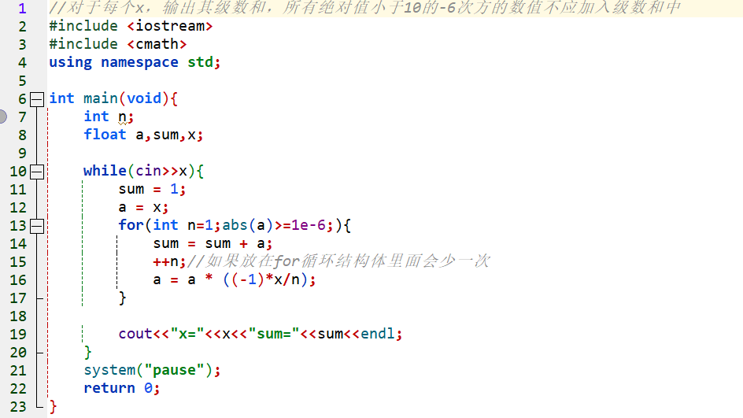

**运行结果:**

cout<<"x="<<fixed<<x<<"sum="<<fixed<<sum<<endl;

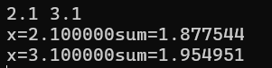

#### 实验2

**代码部分:**

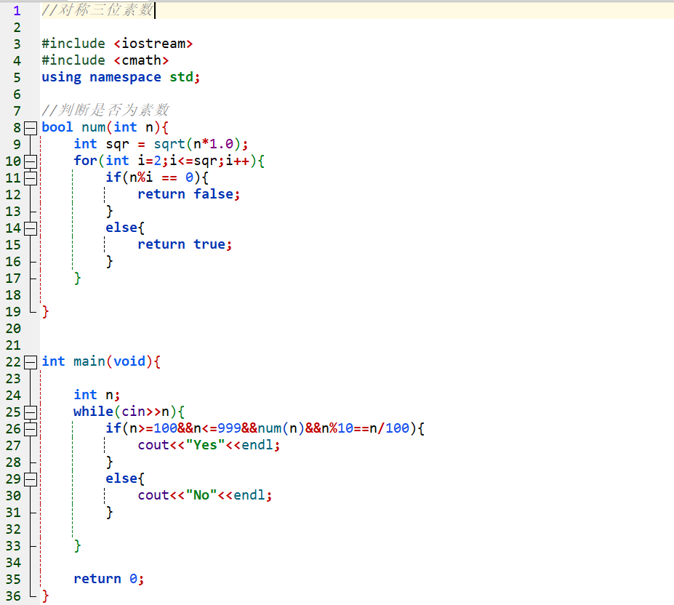

**运行结果:**

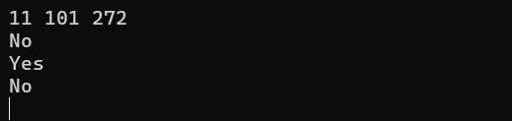

#### 实验3

**代码部分:**

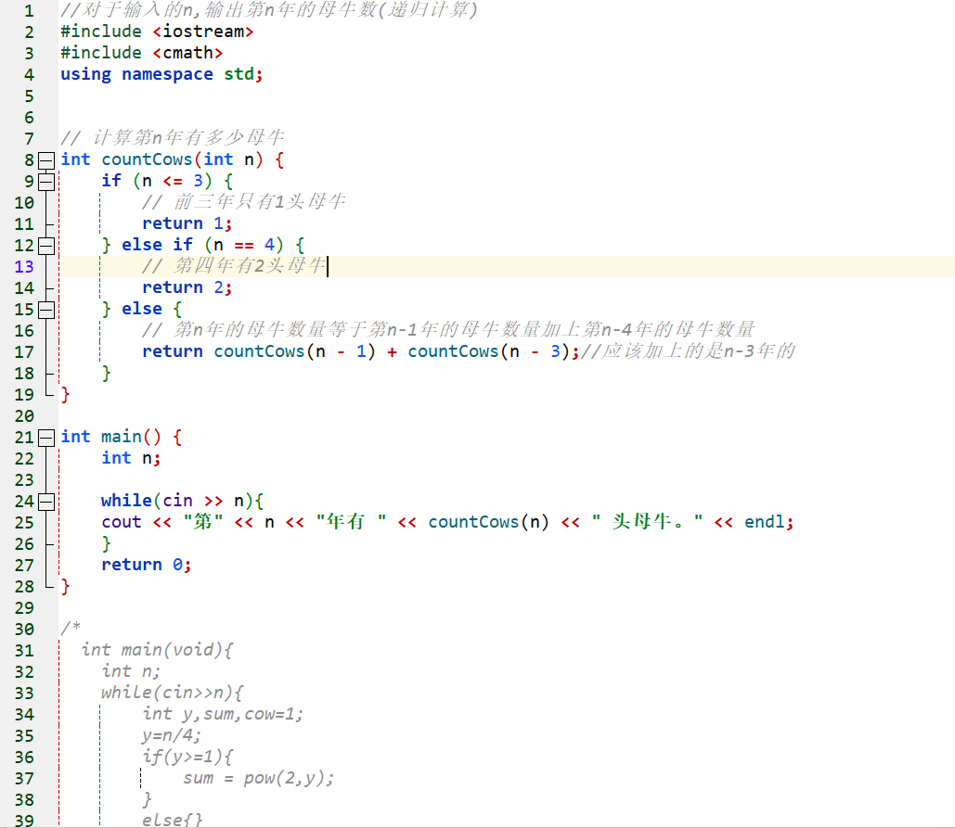

**运行结果:**

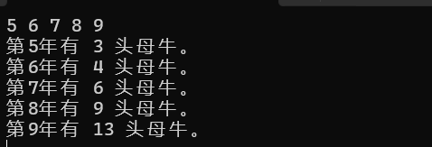

#### 实验4

**代码部分:**

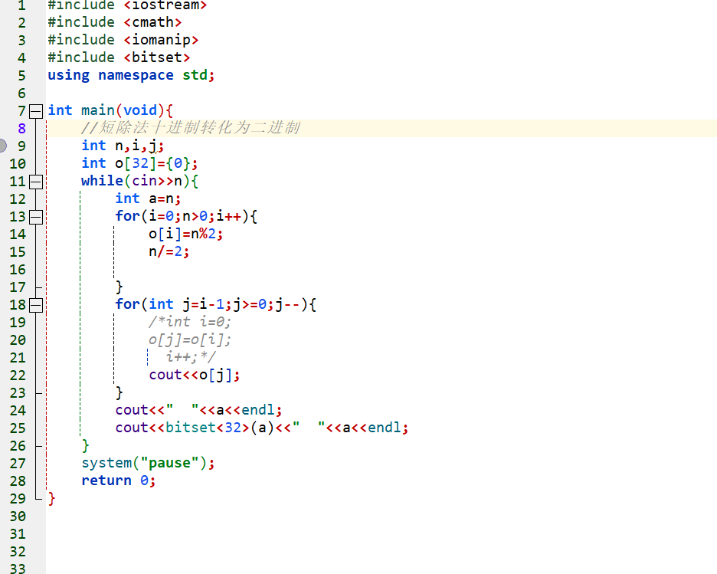

**运行结果:**

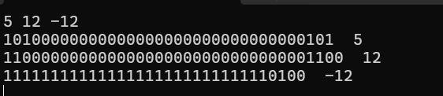

#### 实验5

**代码部分:**

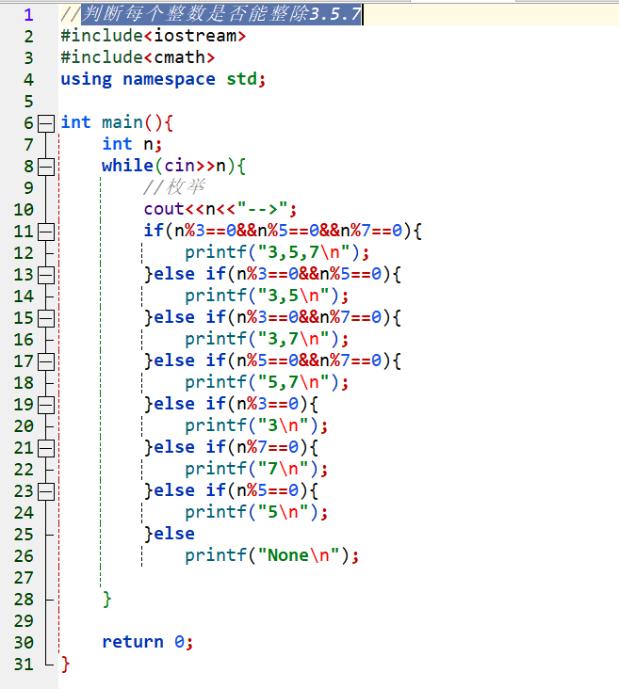

**运行结果:**

